RANGKUMAN MINGGU KE 1

- Flip Flop

- Definisi Flip Flop
Flip-flop adalah suatu rangkaian elektronika yang memiliki dua kondisi stabil dan dapat digunakan untuk menyimpan informasi. Flip Flop merupakan pengaplikasian gerbang logika yang bersifat Multivibrator Bistabil. Dikatakan Multibrator Bistabil karena kedua tingkat tegangan keluaran pada Multivibrator tersebut adalah stabil dan hanya akan mengubah situasi tingkat tegangan keluarannya saat dipicu (trigger). Flip-flop mempunyai dua Output (Keluaran) yang salah satu outputnya merupakan komplemen Output yang lain.

- Jenis Jenis Flip Flop

- RS-Flip Flop
RS FF ini adalah dasar dari semua Flip-flop yang memiliki 2 gerbang inputan / masukan yaitu R dan S. R artinya “RESET” dan S artinya “SET”. Flip-flop yang satu ini mempunyai 2 keluaran / outputyaitu Q dan Q`.
Bila S diberi logika 1 dan R diberi logika 0, maka output Q akan berada pada logika 0 dan Q not pada logika 1. Bila R diberi logika 1 dan S diberi logika 0 maka keadaan output akan berubah menjadi Q berada pada logik 1 dan Q not pada logika 0. Sifat paling penting dari Flip-Flop adalah bahwa sistem ini dapat menempati salah satu dari dua keadaan stabil yaitu stabil I diperoleh saat Q =1 dan Q not = 0, stabil ke II diperoleh saat Q=0 dan Q not .
Berikut adalah symbol dan table kebenaran dari RS-Flip Flop:
- RS-Flip Flop dengan menggunakan 2 gerbang NOR. Yang dimana rangkaian ini bersifat active high.
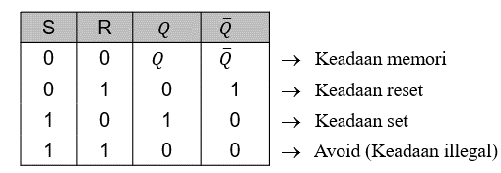
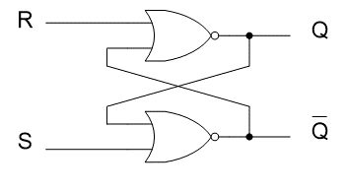

- RS-Flip Flop Menggunakan 2 gerbang NAND. Rangkaian ini merupakan active low.
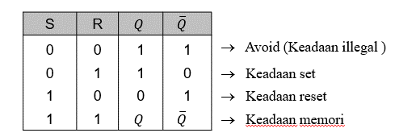
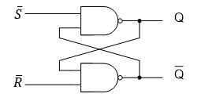

- RS-Flip Flop dengan enable pada rangkaian yang menggunakan gerbang NOR.
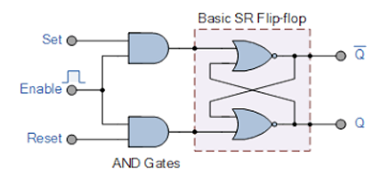

- RS-Flip Flop dengan enable pada rangkaian yang menggunakan gerbang NAND.
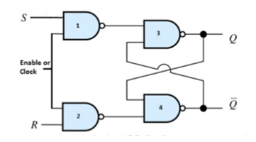

- D-Flip Flop
D Flip-flop merupakan salah satu jenis Flip-flop yang dibangun dengan menggunakan Flip-flop RS. Perbedaan dengan Flip-flop RS terletak pada inputan R, pada D Flip-flop inputan R terlebih dahulu diberi gerbang NOT. maka setiap masukan ke D FF ini akan memberi keadaan yang berbeda pada input RS, dengan demikian hanya terdapat 2 keadaan “SET” dan “RESET” S=0 dan R=1 atau S=1 dan R=0.
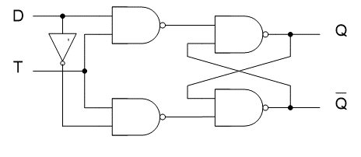
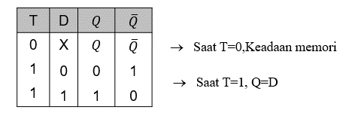
Berikut rangkaian dan table kebenaran dari D-Flip Flop:

- Timing diagram D-FF
Rangkaian D-FF tersebut bila dibuat timing diagramnya, didapat hasil sebagai berikut:
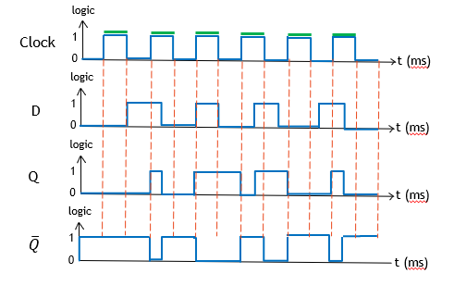

- Dari timing diagram tersebut, dapat kita lihat bahwa output Q akan terjadi perubahan nilai dari 0 ke 1 atau sebaliknya, hanya ketika clock berada dalam kondisi HIGH (lihat bagian yang berwarna hijau).
- Ketika clock berada dalam kondisi High, nilai Q mengikuti nilai D (Q=D). Sehingga dapat disimpulkan bahwa rangkaian tersebut aktif saat kondisi clock HIGH (atau disebut sebagai D-FF active High).

Dua rangkaian D-FF active high dapat digabungkan menjadi D-FF Master-Slave seperti rangkaian berikut ini:
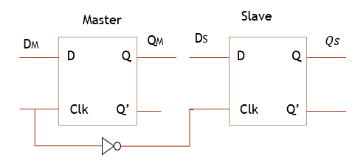

- Timing diagram D-FF (aktif di sisi turun atau falling edge)
Dapat digambarkan diagramnya sebagai berikut:
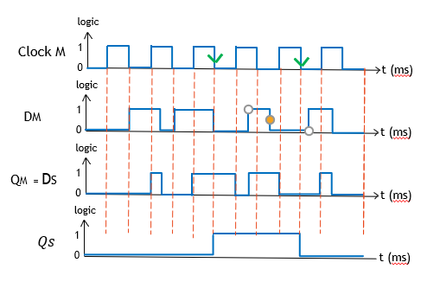

- Dapat kita lihat bahwa perubahan output Q dari 0 ke 1 atau sebaliknya terjadi ketika clock berada dalam kondisi transisi turun dari HIGH ke LOW (lihat bagian yang berwarna hijau).
- Kondisi ini memperkenalkan kita pada D-FF yang aktif di sisi turun atau active falling edge.
- D-FF active falling edge digambarkan dengan simbol:
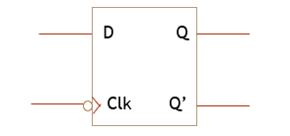

Dua rangkaian D-FF active high dapat juga digabungkan menjadi D-FF Master-Slave seperti rangkaian berikut ini:
